**Нижняя Тавда сегодня**

**До новых встреч, Том Сойер Фест-Новотроицкое!**

**От**[**Маргарит Пилипосян**](https://sp72ru.ru/author/editor2/)

 АВГ 24, 2022  [#Нижнетавдинский Район](https://sp72ru.ru/tag/nizhnetavdinskij-rajon/), [#Новотроицкое](https://sp72ru.ru/tag/novotroickoe/), [#Фестиваль](https://sp72ru.ru/tag/festival/)

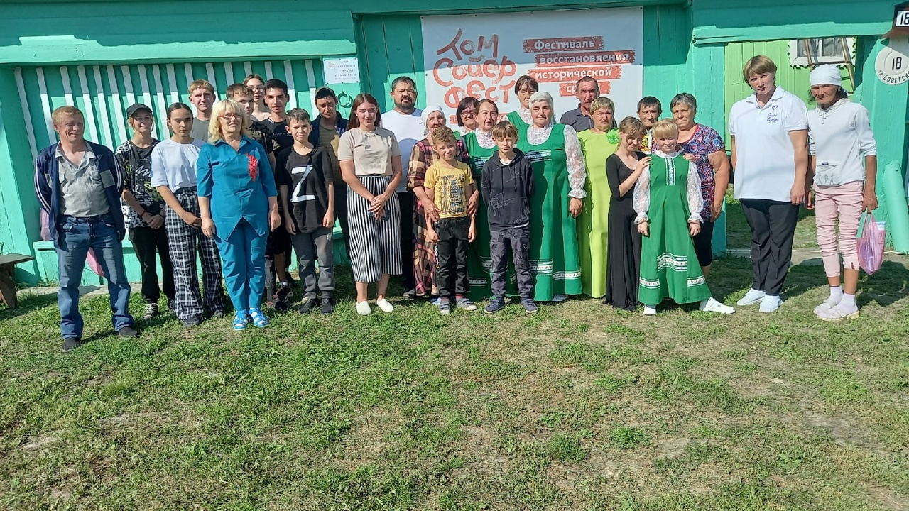

**23 августа в с.Новотроицкое состоялся праздник закрытия фестиваля сохранения исторической среды «Том Сойер Фест -Новотроицкое».**

Изначально фестиваль зародился в 2015 году в городе Самаре как шанс для тех, кто хочет делать лучше свой город, обратить внимание на ценность исторической среды, объединить активистов в деятельное сообщество.  
Новотроицкий фестиваль направлен на сохранение деревянного наследия. Он охватит строения, не имеющие особого охранного статуса архитектурного памятника. Первым на средства спонсоров и силами волонтёров обновили дом по улице Советской, 18. Здесь проживает одинокая пенсионерка, ребёнок войны Надежда Михайловна Распопова.  
Весь запланированный объём сезона- работы по покраске деревянных ворот,  
8 наличников, оконных рам, веранды, ремонтные работы по предотвращению проседания одной стороны дома выполнен. Более месяца волонтеры трудились –очищали старую краску, наносили грунтовку, красили.  
Помимо прочего, принимали участие в творческой площадке, где молодое поколение знакомились с краеведческим портретом территории, приняли участие в празднике-встрече «Жила-была деревня» на месте исчезнувшей деревни Новоникольск, общались с коллегами из с.Берёзовки на праздничных программах, совершили поход в Иска-Чебакова, где посетили знаковое место, предполагаемый стан Ермака.  
Волонтёры сохраняют историческое наследие (а именно этим занимается ТСФ, восстанавливая в городах и теперь уже в сёлах, старые деревянные дома). А делаем это не только потому, что это история и не только потому, что эти старые дома — уникальность и отчасти лицо села, но и потому, что это среда, которая формирует человека.

Создавая красивое, человек сам становится красивее внутри, напитываясь этой внешней эстетикой. Получается, сохраняя наследие, как часть прошлого, мы в том числе вносим вклад в будущее- и в своё, и следующих поколений.

Координатор подвел итоги первого сезона, поблагодарил волонтёров тсф. Всем вручены Дипломы участников и сувениры. А помог в этом предприниматель Иван Волков.  
На площадке выступил глава Новотроицкого сельского поселения Олег Ахмеров. В своем выступлении отметив, что и в дальнейшем будет поддерживать интересные и социально значимые инициативы в территории. Прозвучали слова благодарности в адрес подростков и молодежи, которые в летний период занимались общественной активностью в селе.

Со словами благодарности обратилась к организаторам, волонтёрам, гостям хозяйка дома Надежда Михайловна Распопова.

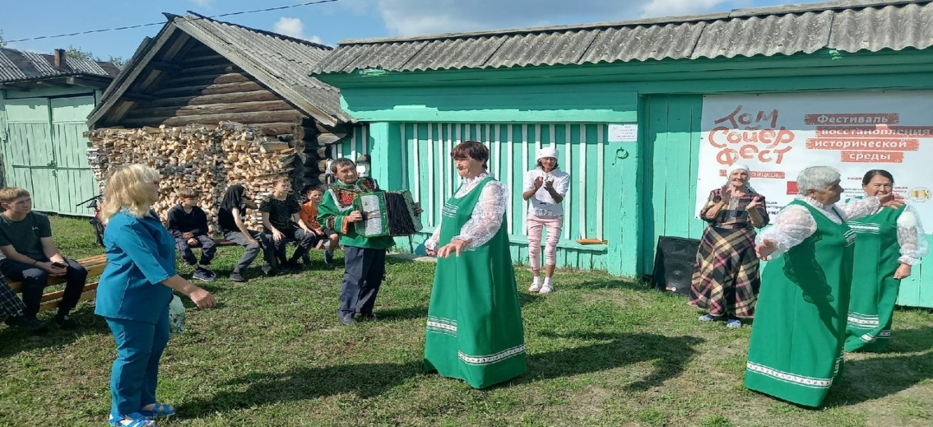

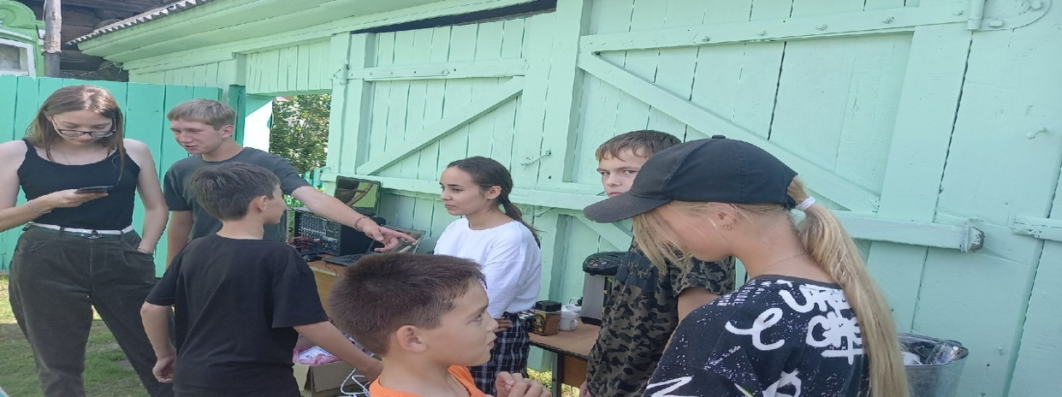

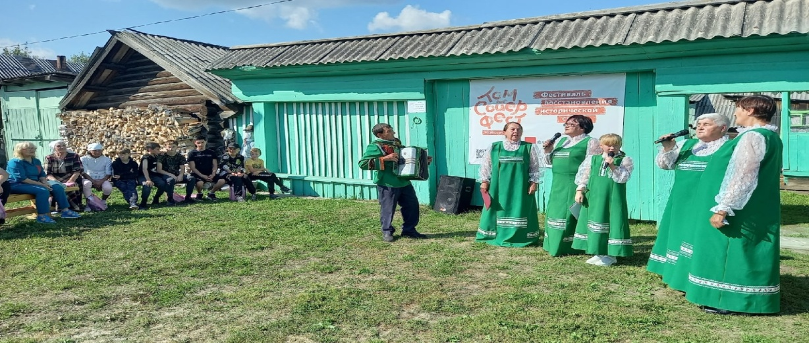

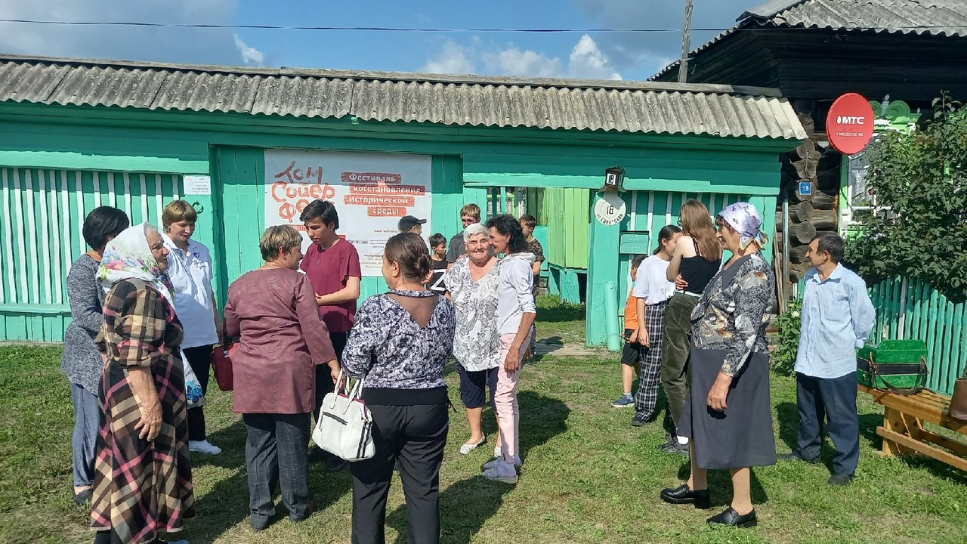

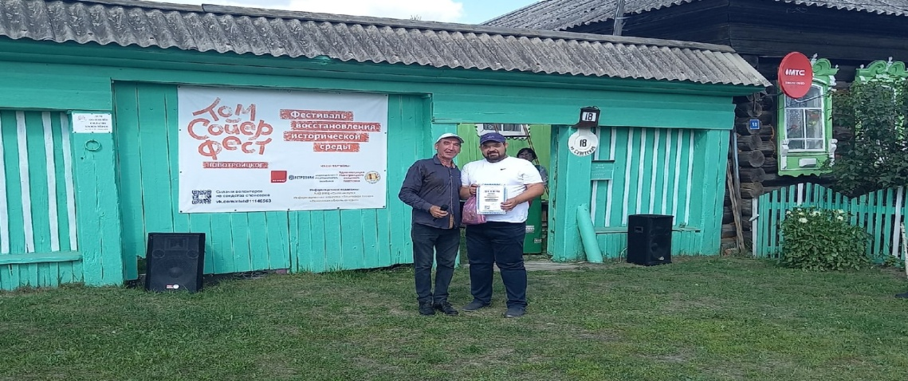

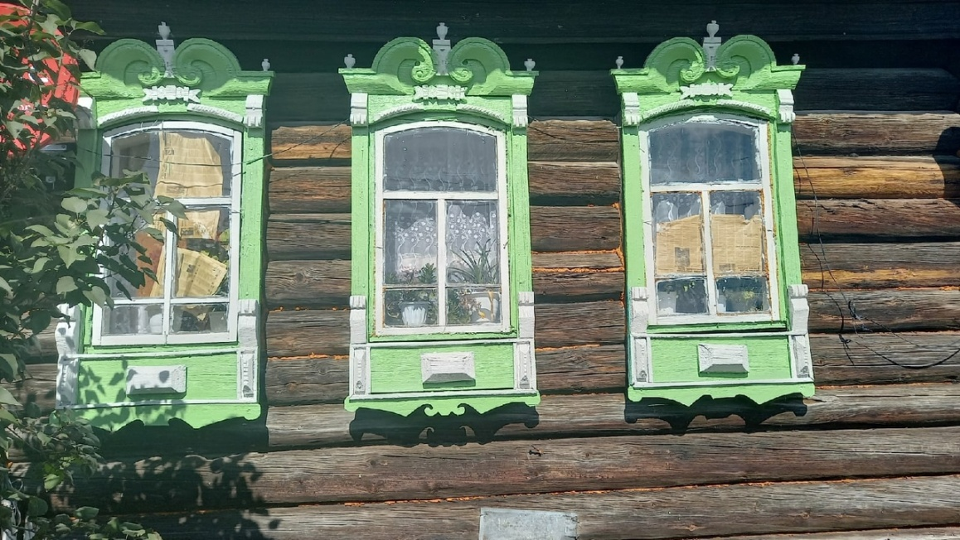

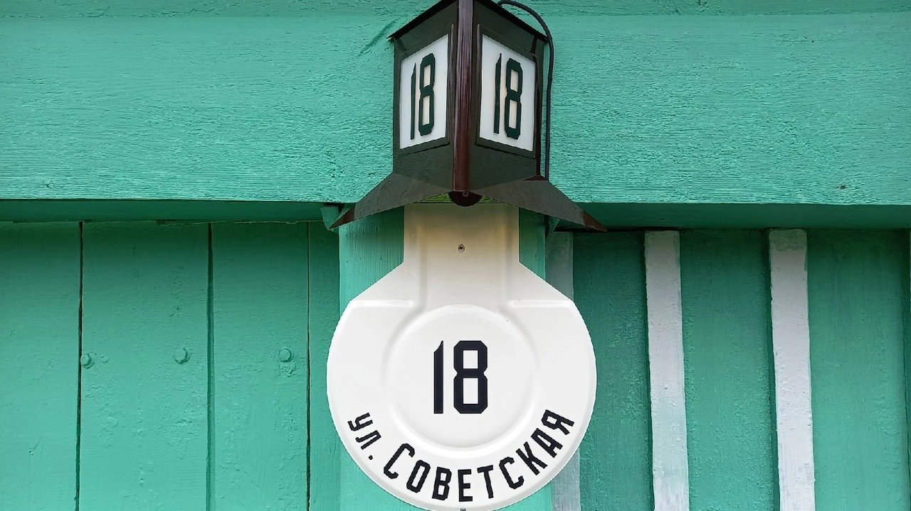

Творческую площадку представили волонтеры культуры из с.Берёзовка, под руководством культорганизатора Елены Коржиковой. Прозвучали песни о деревне, родном крае и порадовали танцевальными номерами.  
Каждому артисту концертных программ координатор вручил Дипломы участников ТСФ.  
Наш фестиваль проводился силами волонтёров на средства спонсоров. Слова признательности и благодарности федеральным спонсорам- Компании «Неомид» за предоставленную краску, ещё одной компании «инкогнито» предоставившую расходные материалы и инструменты, Ретрознак из г.Томска. Спасибо автономному учреждению «Культура» за музыкальную аппаратуру для организации праздничных программ.

Благодарность информационным партнёрам, освещающим деятельность ТСФ-НОВОТРОИЦКОЕ : Информационно-издательский центр «Светлый путь», телеканал»Тюменское Время», Парламентская газета «Тюменские известия», Тюменская область сегодня, интернет портал «Mol-portal.ru, информационное агентство «Тюменская линия».

Первый сезон завершён и на площадке тсф угощения, общение и общее веселье.

Инициативная группа будет работать над планами на сезон 2023. Очевидно, что данный объект требует ещё внимания, имеется необходимость в замене кровли дома, а для этого нужны спонсоры. До встречи на площадке ТСФ в следующем году.

**Александр Рыков**